КОМУНАЛЬНИЙ ЗАКЛАД ОСВІТИ
«НОВОПІДГОРОДНЯНСЬКА ЗАГАЛЬНООСВІТНЯ
ШКОЛА І - III СТУПЕНІВ»МЕЖІВСЬКОЇ СЕЛИЩНОЇ РАДИ»

ДИРЕКТОР
ОЛЬГА СТЕПАНІВНА МІЩЕНКО

«НОВОПІДГОРОДНЯНСЬКА СЕРЕДНЯ ЗАГАЛЬНООСВІТНЯ ШКОЛА І - НІ СТУПЕНІВ» МЕЖІВСЬКОЇ СЕЛИЩНОЇ РАДИ»
Адреса:
Дніпропетровська область
Межівський район
с. Новопідгороднє
вул. Центральна, 25
52941

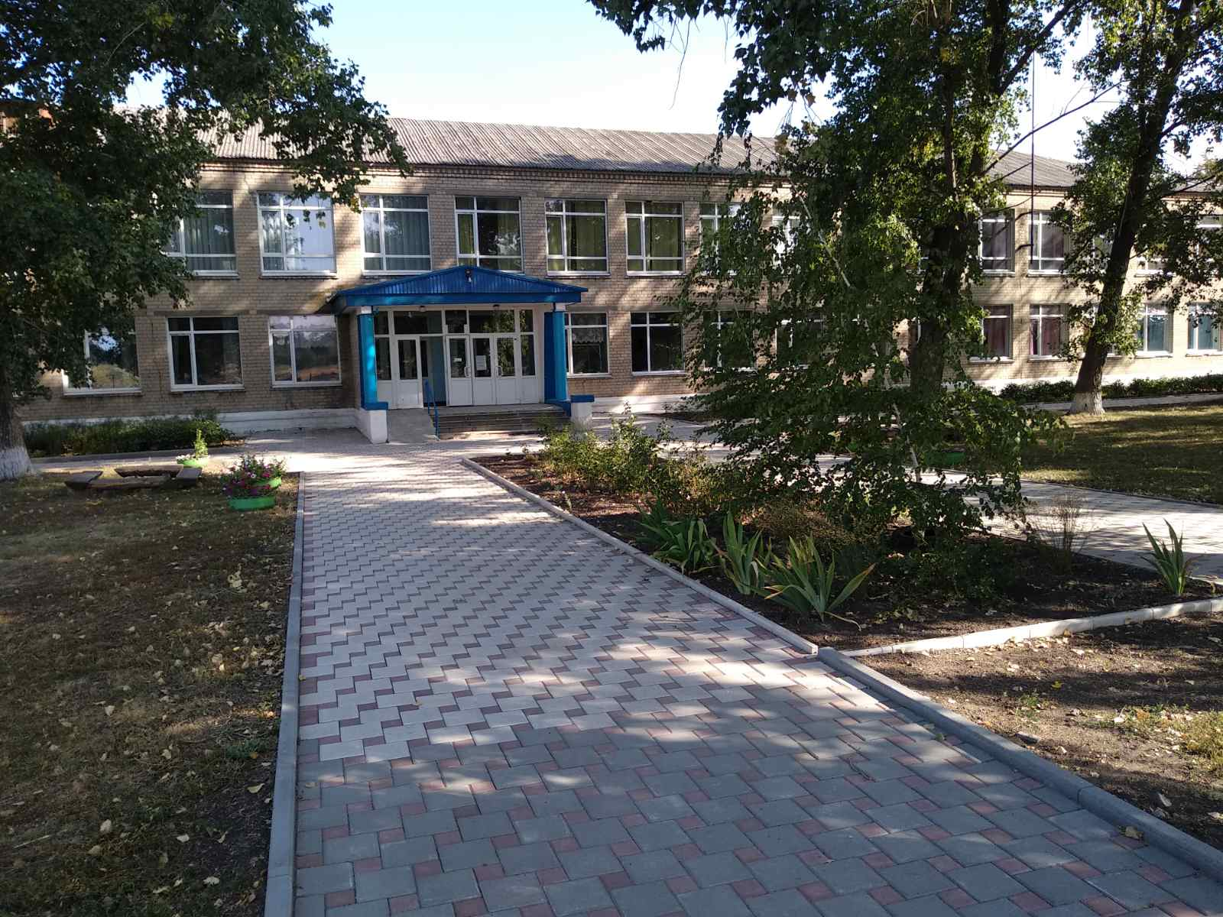

СТРАТЕГІЯ РОЗВИТКУ
КЗО «НОВОПІДГОРОДНЯНСЬКА
ЗАГАЛЬНООСВІТНЯ ШКОЛА
І -III СТУПЕНІВ»
МЕЖІВСЬКОЇ СЕЛИЩНОЇ РАДИ»
на 2020 - 2025 роки

Затверджено :
педагогічна рада
№ 1 від 28.08.2020 р.
Директор школи
О.С. Міщенко

Предмет | 2019-  2020 | 2020-  2021 | 2021-  2022 | 2022-  2023 | 2023-  2024 | 2024-  2025 | 2025-  2026 | 2026-  2027 | 2027-  2028 | 2028-  2029
укр..мова | ан. д | педрада | мет.р | наказ | нарада | ан. д | педрада | мет.р | наказ | нарада
Мате мат | нарада | ан. д | педрада | мет.р | наказ | нарада | ан. д | педрада | мет.р | наказ
4 клас | нарада | ан. д | педрада | мет.р | наказ | нарада | ан. д | педрада | мет.р | наказ
ф-ра |  | педрада |  | мет.р |  | наказ |  | нарада |  | ан. д
поч..кл. |  | наказ |  | нарада |  | ан.д |  | педрада |  | мет. р
ЗУ | нарада |  | ан.д |  | педрада |  | мет.р |  | наказ
Біологія |  | ан . д |  | педрада |  | мет.р |  | наказ |  | нарада
Історія |  | мет.р |  | наказ |  | нарада |  | ан.д |  | педрада
Право |  | ан. д |  |  |  |  | педрада
мистецтво | нарада |  |  |  |  | ан.д
гром.осв |  | нарада |  |  |  |  | ан.д
географія | мет.р |  |  |  |  | наказ
Хімія |  |  |  | наказ |  |  |  |  | нарада
Фізика | наказ |  |  |  |  | нарада
Інформ |  |  | мет.р |  |  |  |  | наказ
креслення |  |  | нарада |  |  |  |  | ан.д
Музика |  |  |  |  | нарада |  |  |  |  | ан. д
обр.мист |  |  |  |  | ан. д |  |  |  |  | педрада
труд.навч | нарада |  |  |  |  | ан. д
осн.зд |  |  |  |  | наказ |  |  |  |  | нарада
рос. мов |  |  | мет.р |  |  |  |  | наказ
зар. Літ |  |  |  | наказ |  |  |  |  | нарада

Концепція розвитку КЗО «Новопідгороднянська
загальноосвітня школа І-Ш ступенів» МСР» на 2020 - 2025роки
1. Обгрунтування необхідності розроблення Концепції розвитку школи:
- навчання і виховання учнів із врахуванням нової проблеми;
- перспективне планування роботи закладу;
- забезпечення всебічного розвитку учасників навчального процесу;

2. Ідеї розвитку:
- забезпечення комплексної програми розвитку дітей у системі безперервної освіти;
- всебічне вивчення особистості школяра шляхом ефективної роботи психолога, діагностування, аналізу динаміки розвитку кожної дитини, створення відповідних умов для задоволення її зростаючих потреб і активної участі в житті соціуму;
- гармонійний розвиток школяра, виховання загальнолюдських цінностей, формування життєвих компетентностей базової культури учнів, зміцнення здоров я, надання допомоги в саморозвитку кожного школяра;
-зміцнити зв'язки з дошкільним та позашкільними закладами;
-здійснювати допрофільну підготовку та профільне навчання, відбирати найбільш ефективні технології навчання;
- педагог повинен вступити в особливі взаємовідносини з учнем, які засновані на розумінні його головних інтересів і рівня розвитку.

3. Місія школи: - становлення творчої особистості, яка володіє навичками та компетентностями, що затребувані в кожній сфері інтелектуальної діяльності, яка готова навчатися протягом усього життя, вибирати й оновлювати професійний шлях самостійно.

4. Мета :

виявлення та розвиток здібностей кожної дитини, формування духовно багатої, фізично розвиненої, творчо мислячої, конкурентоспроможної особистості громадянина України , визначення перспективи розвитку закладу освіти як закладу, що надає якісну сучасну освіту шляхом вільного творчого навчання відповідно до суспільних потреб, зумовлених розвитком української держави.
5. Завдання:
- реалізація завдань шкільної методичної проблеми;
- на І ступені навчання продовжувати роботу розпочату в дошкільному закладі під контролем психолога з урахуванням індивідуальних особливостей учнів;
- на II ступені реалізувати базовий, до профільний компоненти навчання із психолого-соціальним супроводом навчально-виховного процесу;
- на III ступені здійснювати профільне навчання, що забезпечуватиме перспективні зв язки між загальної середньою та професійною освітою.
6. Структура школи: 1-11 класи для учнів від 6 до 18 років;
- термін навчання:
I ступінь - початкова школа (1-4 класи)
II ступінь - базова школа (5-9 класи), допрофільна підготовка 8-9 класи: інформатика, креслення,обслуговуюча праця;
III ступінь - повна загальна школа (профільне навчання - технологічний профіль)
Мікрорайон школи - с.Новопідгородне, ст.Фурсове
Школа І ступеня працює в режимі неповного робочого дня: уроки та 0.5 ГПД.
7. Організація навчально- виховного процесу:
- заклад працює за навчальним планом, що складається на основі розроблених МОН України базових навчальних планів;
- педагогічні працівники використовують поряд з традиційними методами і формами організації навчальних занять інноваційні технології навчання;
- до профільна підготовка забезпечується вивчення факультативів, курсів за вибором та гуртковою роботою;
- структура навчального року - семестрова. Тижневий режим навчальних та позакласних занять регламентується розкладом уроків;
- робочий навчальний план розробляється щороку на основі Типових навчальних планів МОН України;
- вивчення навчальних дисциплін здійснюється за програмами МОН України;
- основною формою організації навчально-виховного процесу є класно- урочна система , використовуються елементи модульно- розвивальної системи;
- інновативність навчально - виховного процесу в рамках школи - введення спарених уроків, що дає можливість вирішити питання оптимізації денного навантаження учнів, зменшити кількість предметів для підготовки домашнього завдання (замість 5-6 предметів потрібно готувати 2-3);
-додаткові заняття з учнями, робота гуртків на безоплатних умовах;
8.Умови навчально- виховного процесу:
- навчання в кабінетній системі;
- для кожного класу - класна кімната;
- однозмінний робочий день:
- створення відповідних санітарно-гігієнічних умов функціонування
навчального закладу;
- використання учнівського самоврядування;
- організація змістовного дозвілля дітей;
- оздоровлення в пришкільному таборі «Горицвіт»
Початок роботи школи:
7.00 - директор школи,працівники кухні, технічні працівники
7.30 - черговий адміністратор, вчитель, завгосп
7.45 - вчителі
Час початку занять -8.10
Час закінчення занять - 15 год.30 хв.
Розклад дзвінків
 | 1 клас | 2-4 класи | 5-11 класи
1 урок | 8.10-8.45 | 8.05-8.45 | 8.00-8.45
2 урок | 9.00-9.35 | 9.50-9.40 | 8.55-9.40
3 урок | 9.50- 10.25 | 9.50- 10.30 | 9.50-10.35
4 урок | 10.50-11.25 | 10.50-11.30 | 10.50 -11.35
5 урок | 11.45-12.25 | 11.45-12.25 | 11.45 -12.30
6 урок | - | 12.35- 13.15 | 12.40- 13.25
7 урок | - | - | 13.35-14.20
8 урок | - | - | 14.30-15.15

Робота гуртків 13.00-13.45
14.00-14.45
Робота ГПД 12.00-15.00
Сніданок після 1 уроку
Обід - після 4 уроку
Завершення роботи школи:
для чергового адміністратора - 15.30
для кухарів - 15.00
для технічних працівників - 16.00
9. Кадрове забезпечення:
- кадрове забезпечення на основі штатного розкладу;
- педагогічний колектив складається з 17 вчителів:
1 вчитель - освіта середня - спеціальна,
16 - вища освіта
- Педагогічна діяльність здійснюється на основі функціональних обов’язків,
визначених у посадових інструкціях;
- учитель є соціальним працівником, що організовує творчу співпрацю з учнями як рівноправними особистостями.
10. Організація науково - методичної роботи.
Організаційно - педагогічну модель закладу складають:
- Учителі - предметники
- Методична рада
- Педагог- організатор
- Творча група
- Інформаційно - методична служба (бібліотека,методичний кабінет)
- Сестра медична.
Науково- методична робота в закладі здійснюється в рамках річного плану роботи.
З метою проектування освітнього та кваліфікаційного рівнів педагогічних працівників сплановані проходження курсів підвищення кваліфікації та атестація педагогів.
Шкільні предметні комісії:
ШПЦК вчителів 5-11 класів
ШПИК вчителів початкових класів
ШПЦК класних керівників.
Методична служба забезпечує реалізацію поставлених завдань.
11. Управлінська діяльність.
Організаційно - педагогічну модель управлінської діяльності складають:
- загальні збори;
- педагогічна рада;
- рада школи;
- директор та його заступники;
- атестаційна комісія;
- учнівське самоуправління;
- піклувальна рада;
Механізм управлінської діяльності включає діагностику, проектування, керування, моніторинг.
Річне планування здійснюється з використанням програмно-цільового підходу.
12. Фінансово - господарська діяльність.
Фінансово - господарська діяльність закладу здійснюється на основі коштів Державного та місцевого бюджетів , що надходять у розмірі передбаченому нормативами фінансування закладу для забезпечення належних умов життєдіяльності.
Джерелами позабюджетного фінансування закладу є подарунки батьків (фарба, шпалери, цемент, штукатурка.) та допомога приватних підприємств Харламова В.В., Канівця А.М., Беляк Н.П., Науменка А. А. - у вигляді подарунків та матеріалів на ремонт приміщення.
Матеріально- технічне забезпечення умов реалізації Концепції розвитку закладу здійснюється шляхом:
- зміцнення матеріально- технічної бази школи;
- збереження навчальних кабінетів;
- наповнення кабінетів навчально-наочними посібниками, довідковою, методичною, науково- популярною літературою;
- поповнення бібліотечного фонду;
Досягнення за 2015 - 2020 роки:
1. Відмінники навчання:
2015- 2016-7
2016- 2017-6
2017- 2018 -8
2018- 2019-5
2019- 2020-4
2. Обласні олімпіади:
2015- 2016 - Береснев Сергій (астрономія)
2016- 2017 - Гончарова Анастасія (біологія), Береснев Сергій (астрономія)
2017- 2018 - Судоплатов Максим (астрономія), Береснев Сергій (астрономія)
2018- 2019 - Судоплатов Максим (географія), Гончарова Анастасія (екологія)
2019- 2020 - Судоплатов Максим (географія)
3. Районні олімпіади (1-3 місця):
2015- 2016 - астрономія, географія, трудове навчання
2016- 2017- астрономія, географія, біологія, фізика
2017- 2018 - астрономія, географія, математика
2018- 2019 - астрономія, географія, хімія,англійська мова,правознавство, біологія,екологія.
2019-2020 - астрономія, географія, хімія, українська мова,правознавство.
МАН 2016-2017 - Парамонова Євгенія
2019 - 2020 - Демченко Юлія, Башкатова Вікторія, Ганцура Крістіна
Конкурси:
2016 рік - призове місце «Традиції, звичаї, обряди рідного краю»
2016 рік - Гончарова Анастасія - 1 місце - «Собори наших душ»
2018 рік - Гончарова Анастасія - 3 місце - «Собори наших душ»
- рік - Науменко В. А - 1 місце - Найкращя годівничка
- рік - Ганцура Крістина - призове місце - Проблема сміттєзвалищ у селі Новопідгородне.

Наповнюваність класів:
класи /роки | 2020-2021 | 2021-2022 | 2022-2023 | 2023-2024 | 2024-2025
1 | 8 | 10 | 5 | 7 | 6
2 | 9 | 8 | 10 | 5 | 7
3 | 12 | 9 | 8 | 10 | 5
4 | 4 | 12 | 9 | 8 | 10
5 | 9 | 5 | 12 | 9 | 8
6 | 4 | 9 | 5 | 12 | 9
7 | 8 | 5 | 9 | 5 | 12
8 | 7 | 8 | 5 | 9 | 5
9 | 6 | 7 | 8 | 5 | 9
10 | 0 | 6 | 7 | 8 | 5
11 | 7 | 0 | 6 | 7 | 8
Всього | 74 | 79 | 84 | 85 | 84

Мережа гуртків:
2020 - 2021 навч.рік - спортивні секції (Олексенко М.І , Гладченко М.М.)
клуб старшокласника (Редька І.М)
Умілі руки (Кукало В.М)
Пензлик (Левковець І.П.)

Потреба в учителях:
2020-2021 | -
2021-2022 | математики,фізики
2022-2023 | початкові класи
2023-2024 | -
2024-2025 | географії, біології

Перспективний графік підвищення кваліфікації:
2020 рік | Міщенко О.С, Недовіденко Т.П, Олексенко М.І
2021 рік | Пліт Т.В, Левковець І.П.
2022 рік | Науменко В. А
2023 рік | Редька І.М, Сітар А.В, Нестерук О.А, Суховерха Н.В
2024 рік | Кукало В.М, Гладченко М.М, Разон Н.М, Темна Т.С
Перспективний план атестації вчителів:
2020 -2021 н.рік | Міщенко О.С., Недовіденко Т.П.,
2021 - 2022 н. рік | Пліг Т.В., Левковець І.П.
2022- 2023 н. рік | Науменко В.А., Птиця В.І., Міщенко О.С. (директор),  Пліг Т.В. (заступник), кукало В.М., Гладченко М.М.
2023 -2024 н. рік | Редька І.М., Сітар А.В., Нестерук О.А., Суховерха Н.В. (заступник)
2024 -2025 н.рік | Разон Н.М, Темна Т.С, Массалітова О.К, Суховерха Н.В, Олексенко М.І

Теми досліджень педагогів

роки | ПІП | Тема
2020 -2021 н.рік | Міщенко О.С.  Недовіденко Т.П. | Формування широкого спектру світоглядних знань, що сприяють соціологізації особистості, підготовці її до життя  Продуктивне засвоєння і використання лексики
2021 -2022 н. рік | Пліт Т.В.  Левковець І.П. | Використання інноваційних технологій на уроках біології та хімії з метою розвитку креативних здібностей учнів.  Використання виховного потенціалу уроків мови та літератури
2022- 2023 н. рік | Науменко В. А.  Птиця В.І  Гладченко М.М.  Кукало В.М | Розвиток комунікативних здібностей на уроках читання  Розвиток розумової активності молодших школярів.  Створення на уроці гармонії знань, умінь, почуттів.  Організація практичної діяльності на уроках трудового навчання.
2023 -2024 н. рік | Нестерук О.А.  Редька І.М.  Сітар А.В. | Розвиток логічного мислення на уроках математики.  Підвищення ефективності уроків шляхом впровадження інноваційних прийомів роботи.  Активізація пізнавальної діяльності учнів шляхом використання інтерактивних методів та інноваційних технологій.
2024 -2025 н. рік | Олексенко М.І.  Темна Т.С  Массалітова О.К  Разон Н.М  Суховерха Н.В | Роль ефективних форм і методів навчання у формуванні життєвої компетентності особистості.  Використання навиків практичної діяльності у житті.  Розвиток пізнавальних інтересів учнів шляхом соціалізації особистості.  Реалізація розвивально- колекційного напрямку у навчанні та вихованні учнів.  Організація самостійної активної пізнавальної діяльності на рефлексивній основі.

Перспективний внутрішкільний контроль

 | 2020 -2021 | 2021 -2022 | 2022 -2023 | 2023 -2024 | 2024 -2025
укр..мова | м | п | наказ | нарада | ан.д
укр..літ | нарада | ан.д | п | м | наказ
анг.мова |  |  |  |  | м
зар. літ |  |  |  | м
математика | ан.д | п | м | наказ | нарада
історія |  | нарада |  | п
правозн. | нарада
економіка |  |  | нарада
географія |  |  |  |  | м
художня культура |  | наказ
біологія |  | п. |  | нарада
хімія |  |  | м
4 клас | ан.д | п | м | наказ | нарада
фізика |  |  |  |  | наказ
бібліотека |  |  |  |  | м
інформатика |  | нарада
креслення |  | наказ
Людина і світ | п
музика |  |  |  | м
образотворче |  |  |  | п
трудове |  |  |  |  | нарада
фізкультура | м | наказ | нарада | ан.д | п
основи зд. |  |  |  | м
Захист України | п |  | ан.д |  | нарада
рос.мова |  | п
ГПД |  |  |  |  | м
початкові класи |  | п |  | нарада

Будівельно - ремонтні роботи:

роки | роботи
2020 -2021 н.рік | Тамбур, вестибюль, гардероб, коридор і поверху, кабінет української мови, внутрішні туалети, східна клумба
2021 - 2022 н. рік | кухня, столова, майстерня, кабінет світової літератури, надвірні туалети, західна клумба, кабінет директора, методичний кабінет.
2022- 2023 н. рік | спортзал з роздягалками, 2 поверх східний,біологічний кабінет, фізичний, комп ютерний кабінет, центральна клумба.
2023 -2024 н. рік | східні сходи, 2 повепх західний, кабінет англійської мови,кабінет Науменко В. А, бібліотека, садок
2024 -2025 н.рік | західні сходи, кабінет російської мови, Темної Т.С,Разон Н.М, історичний, стадіон.

